Entrega Bitácora 2
Introducción del Diseño del Proyecto Productivo
Padilla Diaz Erick Santiago
Posso Vásquez Santiago Andres
Vasquez Alvarez Samuel Emilio

Colegio Técnico Palermo
Media Técnica con Énfasis en Programación de Software
1101
2026

Entrega bitácora 2
- Introducción del diseño
- ¿Qué problema buscamos solucionar?
R/ Con nuestro proyecto productivo buscamos darle un refuerzo a la forma de estudiar que llevan los estudiantes de la media técnica con énfasis en programación de software del Colegio Técnico Palermo, dándoles estrategias de estudio, como métodos de estudio (Método cornell, Método Pomodoro, Active Recall) proporcionando una nueva alternativa para desarrollar su aprendizaje.
- ¿Cuál es el objetivo general del sitio web?
R/ Desarrollar un sitio web interactivo y educativo orientado a estudiantes de la media técnica con énfasis en programación de software del Colegio Técnico Palermo, que proporcione aprendizaje sobre la aplicación de diferentes métodos de estudio, con el fin de fortalecer sus habilidades académicas y promover hábitos de aprendizaje autónomo mediante recursos didácticos, contenidos dinámicos y herramientas digitales accesibles.
- ¿Qué alcance funcional va a llegar el sitio web?
R/ El alcance funcional que nosotros tenemos previsto para la aplicación web, es que los estudiantes de la técnica de programación de software, del Colegio Técnico Palermo tengan conocimiento sobre los métodos de estudio y como pueden aplicarlos a sus intereses académicos.
- ¿Qué tipo de usuarios utilizarán el sistema?
R/ El tipo de usuario que utilizaran la página web son los estudiantes del Colegio Técnico Palermo que estén desarrollando la técnica de programación de software.
- ¿Qué importancia tiene el proyecto productivo?
R/ La importancia de este proyecto radica en brindar a los estudiantes que ingresen a la técnica de programación de software herramientas y métodos de estudio más didácticos e innovadores, que les permitan fortalecer su aprendizaje y aplicar de manera más efectiva los conocimientos adquiridos en sus diferentes materias.

- Diagrama casos de uso:
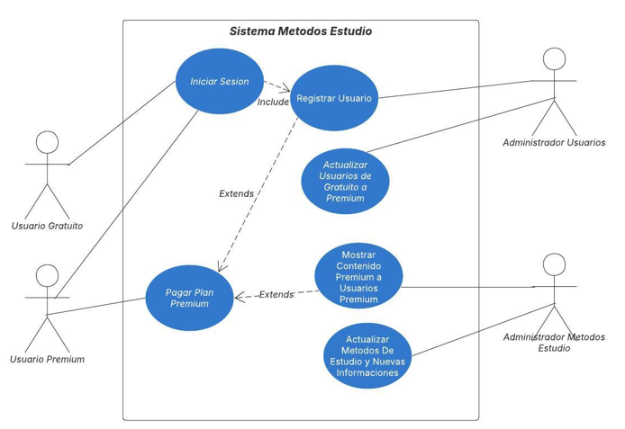

- Descripción casos de uso:
*Nombre: Registrar el usuario en el sitio web
Actor Principal: Usuario gratuito (Estudiante), administrador usuarios, usuario premium
Descripción: Un estudiante quiere crear un nuevo perfil en el sitio web, por lo cual debe diligenciar sus datos en el apartado de registro de usuarios.
Flujo Principal: - El estudiante podrá digitar sus datos.
- El sistema valida la existencia del usuario que el estudiante acaba de registrar.
- El usuario podrá utilizar el método de estudio gratuito
Precondiciones: Se debe necesitar crear un usuario para estudiante que no se haya registrado con anterioridad en la pagina
Postcondiciones: El estudiante podrá acceder al usuario cada que necesite estudiar
*Nombre: Comprar suscripción para acceder a más contenido
Actor Principal: Usuario Premium, Administrador de Usuarios
Descripción: Un estudiante con una cuenta existente desea adquirir nuevos métodos de estudio, por lo cual necesita comprar la suscripción.
Flujo principal: -El usuario Premium podrá efectuar la compra de la suscripción.
- El sistema mostrará los contenidos Premium al usuario.
- El usuario podrá realizar estudios desde este método de estudio Premium.
Flujo alterno: - El sistema no registra correctamente al usuario como Premium.
- El sistema no le mostrará al usuario el contenido Premium.
- El usuario no podrá aprovechar el contenido exclusivo.
Precondiciones: Un usuario que no tenga el Premium para poder adquirirlo, o renovar su suscripción.
4. Diagrama de Clases inicial
Usuario:
Atributos:
-Nombre
-Apellido
-Fecha de Nacimiento
-NumeroIdentificacion
-Email
-Celular

Métodos: -IniciarSesion( )
-RegistrarUsuario( )

5. Modelo Entidad Relacional
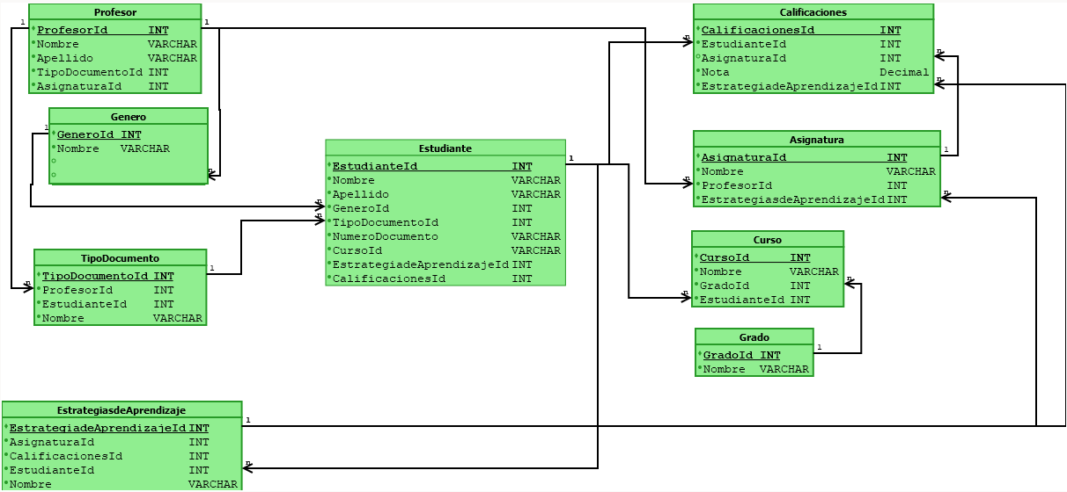

6. Prototipo Inicial de Interfaces
